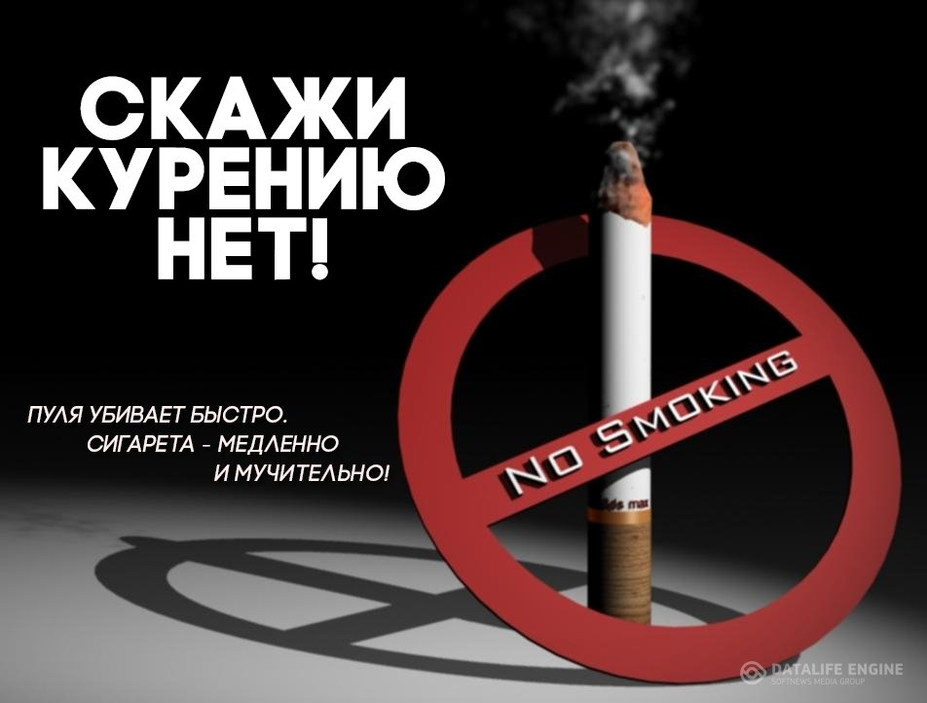**16 ноября Всемирный день некурения. Профилактика онкологических заболеваний**

Ежегодно по инициативе Международного союза по борьбе с раком (UICC) в третий четверг ноября проводится День некурения с целью призвать всех курящих отказаться от этой пагубной привычки, чтобы снизить риск развития раковых заболеваний.

На сегодняшний день табак является самым распространенным и доказанным канцерогеном для человека. Табачный дым содержит более 4 тысяч химических соединений, из которых 43 являются известными канцерогенами.

***По данным Всемирной организации здравоохранения курение является причиной около 40% общей смертности населения и основной причиной преждевременной смерти, которую можно избежать.***

На особом месте среди болезней, связанных с курением, находятся злокачественные новообразования. ***В настоящее время доказана связь табакокурения с 18 формами рака у человека***. В первую очередь это рак легкого, пищевода, полости рта и глотки, гортани. С потреблением табака связано большое число случаев рака мочевого пузыря и поджелудочной железы и меньшее - рака почки, желудка, молочной железы, шейки матки, носовой полости и др.

***Многие ведущие онкологи мира сделали вывод, что борьба с курением и полный отказ от табака обеспечит снижение заболеваемости раком легкого не менее чем на 30 %.***

**Рак бронхолегочной системы**

Вероятность возникновения злокачественной опухоли легких зависит от возраста начала курения, стажа и количества выкуриваемых сигарет: чем больше сигарет выкуривается за день, чем больше стаж курения и чем моложе возраст начала курения, тем выше риск заболевания. Установлено, что у выкуривающих в день больше 1 пачки сигарет риск заболевания раком легкого выше, чем у некурящих, в 15–25 раз, а у злостных курильщиков, выкуривающих 2 и более пачек сигарет в день, выше в 60 раз.

Наиболее высокая вероятность заболеть раком легкого отмечается у курильщиков после 20-летнего стажа курения. Для мужчин, начавших курить в возрасте до 15 лет, риск умереть от рака легкого в 3,4 раза выше по сравнению с теми, кто начал курить в возрасте старше 25 лет. Для женщин этот риск выше в 2,4 раза.

В Брестской области ежегодно выявляется около 600 случаев рака трахеи, бронхов и легких. В 2020 году заболеваемость данной патологией составила 41 случай на 100 000 населения. Причем заболеваемость мужского населения области практически в 7 раз выше женского населения. А заболеваемость сельского населения в 1,4 раза выше городского.

**Рак полости рта и глотки**

Риск развития рака полости рта и глотки у курящих выше в 2–3 раза в сравнении с некурящими. А у тех, кто выкуривает больше 1 пачки сигарет в день, риск онкологических заболеваний этих органов выше в 10 раз.

Заболеваемость раком полости рта за последние 10 лет возросла практически вдвое: если в 2011 году выявлялось около 100 случаев рака полости рта, то в 2020 – около 200 случаев, из них 92% приходится на мужчин.

**Рак пищевода**

По сравнению с некурящими риск возникновения рака пищевода у курящих в 5 раз выше.  За последние 10 лет в Брестской области, как и с Республике Беларусь в целом, заболеваемость раком пищевода возросла в 1,5 раза. Около 90% заболевших составляют курящие мужчины.

**Смертность от раковых заболеваний**

По данным Международного союза по борьбе с раком (UICC) сегодня 30% всех случаев смерти от рака связаны с курением.

В Брестской области смертность от рака трахеи, бронхов и легких занимает лидирующее место в структуре онкологических болезней. В 2020 году среди умерших от злокачественных новообразований на долю умерших от рака легкого пришлось 16%,  из них 88% составили курящие мужчины.

С ростом заболеваемости раком полости рта и глотки отмечается и рост смертности от данной патологии. Из общего числа умерших от рака полости рта и глотки курящие мужчины составили 98%.

Смертность от рака пищевода за последние 10 лет в области возросла практически в 2 раза. Из общего числа умерших от рака пищевода курящие мужчины составили 92%.

**Пассивное курение**

Курение наносит существенный вред здоровью курильщика. К сожалению, далеко не все понимают, что табачный дым опасен не только для курильщика, но и для тех, кто находится рядом с ним. Значительная часть населения подвержена пассивному курению. Ученые подсчитали, что пребывание в накуренном помещении в течение рабочего дня подвергает некурящего к такому же риску заболеваний, как человека, выкурившего по 5 сигарет в день.

И, промните, что основной мерой профилактики вредного влияния курения на организм человека является полный отказ от курения и избегание длительного нахождения рядом с курящими.

**С уважением Мядельский районный центр гигиены и эпидемиологии**